Консультация для родителей
«Что такое семья для ребенка?»

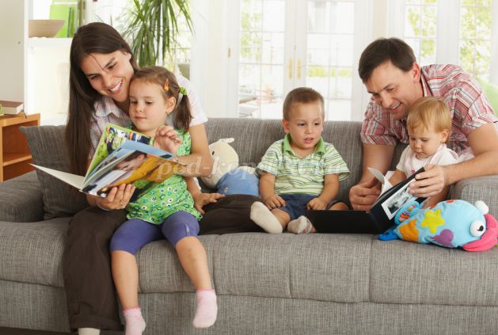

Материал подготовила: Зоркальцева Надежда Андреевна, педагог – психолог МАУ ДО «Детский сад Солнышко» п.Туртас УМР
«Характер и нравственное поведение ребёнка –
это слепок с характера родителей,
он развивается в ответ на их характер
и их поведение».
Эрих Фром.

Семья является ячейкой общества. Родители — первые учителя и воспитатели ребенка. Сила воздействия родителей на формирующуюся личность исключительно велика.
Огромное влияние родителей на ребенка оказывает бескорыстная любовь к нему, забота о нем в сочетании с требовательностью.
А за эту любовь и заботу ребенок отвечает глубокой привязанностью и любовью к родителям, признанием их превосходства и авторитета, стремлением следовать им, подражать.
В семье, в которой воспитывается ребенок, проводит большую часть своей жизни. Родители являются главной опорой для ребенка, без которых этот мир разрушится, это среда обитания ребенка, и среда где ребенок получает свое воспитание.

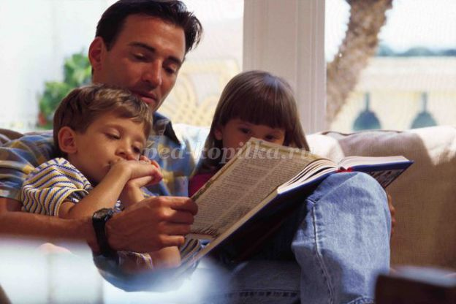

В спокойной обстановке и ребенок спокоен, ему свойственно чувство защищенности. Ребенок по своей природе активен и любознателен, он легко впитывает все, что видит и слышит вокруг, ему передается настроение взрослых.
Важно, какие эмоциональные впечатления он получает: положительные или отрицательные; какие проявления взрослых он наблюдает: сердечность, заботу, нежность, приветливые лица, спокойный тон, юмор или суету, взвинченность, ворчливость, зависть, мелочность, хмурые лица. Все это своеобразная азбука чувств – первый кирпичик в будущем здании личности.

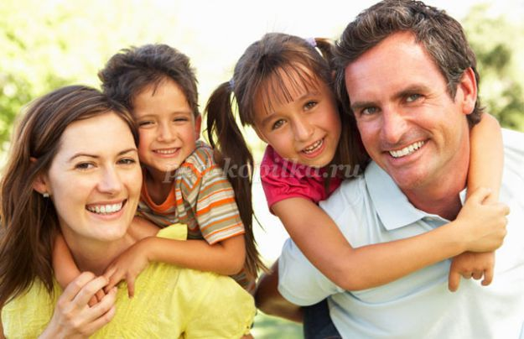
То, что ребенок приобретет в детстве, сохранится в течение жизни.
В бешеном ритме нашей жизни, мы часто забываем о самом главном - о детях, об их воспитании, их развитии. Для того чтобы прокормить семью, родители работают с утра до ночи, а воспитание возлагают на бабушек, дедушек учителей и воспитателей. Ребенок сыт, одет, обут, получает знания, но почему-то вдруг возникают проблемы в поведении ребенка дома, в садике и учебе. Всем становится непонятно, почему так, ведь они прикладывают массу усилий, для того чтобы их чаду было хорошо. Ребенок при живых родителях, может жить в полном одиночестве, если мать и отец ведут аморальный образ жизни или в доме постоянно скандалы, конфликты, ссоры, по отношению друг к другу возникают грубость, постоянные упреки, унижения, оскорбления.
А ответ прост, ребенку в семье не хватает родительского внимания, материнского тепла, отцовского воспитания. Когда ребенок чувствует внимание к себе, заботу, он как бы защищен, у него возникает такое чувство, и тогда он направляет свои силы на развитие и познание окружающего мира.
Маленький малыш воспринимает мир, так как его видит, и воспринимают его родители. От родителей зависит, то, как ребенок в дальнейшем отнесется к себе, к окружающим, жизнь ему может показаться бесконечным праздником или скучным существованием, а учеба скучным, непосильным и тяжелым трудом.

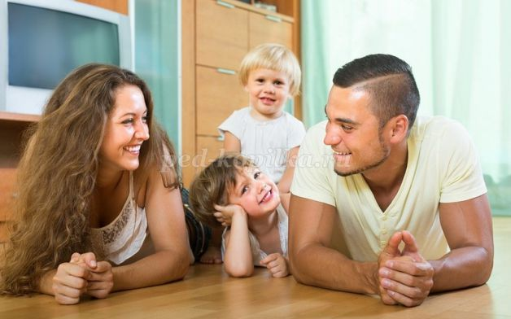
Ребенок по своей природе активен и любознателен, он легко впитывает все, что видит и слышит вокруг, что происходит вокруг, ему передается настроение и состояние взрослых. Ребенку важно, какие эмоциональные впечатления он получает: положительные или отрицательные; какие проявления взрослых он наблюдает: сердечность, заботу, нежность, ласку, приветливые лица, спокойный тон, юмор или суету, расторопность родительскую, неуверенность в своих силах, возможностях.
Все это своеобразная азбука чувств – первый кирпичик в будущем здании личности ребенка.
Семья для малыша – это мир, в котором закладываются основы морали, отношения к людям. Отец и мать, а так же другие члены семьи – дедушка и бабушка, старшие братья и сестры формируют личность ребенка с раннего его возраста.
У старшего поколения больше терпения, больше мудрости, они многое вкладывают в душу ребенка, поэтому разрешайте побольше общаться со старшими членами семьи.
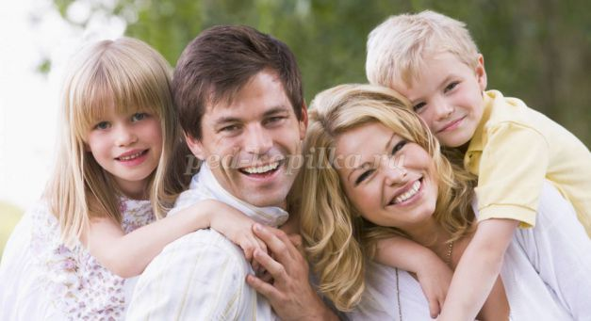
Хорошо когда старшее поколение сохраняет в семье традиции, какие-то семейные реликвии, вместе с ребенком время от времени достают эти реликвии, рассматривают их, беседуют, рассматривая их, это положительно влияет на развитие ребенка, очень важно для ребенка, такое общение способствует умственному и нравственному развитию.
Памятка для родителей, чтобы воспитать добропорядочного члена общества.
НУЖНО:
- Родителям ребенка нужно принимать таким, каков он есть, чтобы он был уверен в неизменности вашей любви к нему.
- Стремиться понять, о чем он думает, чего хочет, почему ведет себя так.
- Беседовать с ребенком и внушать, что он все может, если только захочет и поверит в себя.
- Понимать, что какой бы поступок не совершил ребенок, винить надо прежде себя.
- Жить с ребенком общей жизнью; видеть в нем личность, а не объект воспитания.
- Для ребенка важно, как построены взаимоотношения между членами семьи. Помните об этом, даже если живете со свекровью и свекром и вам кажется, что это невыносимо.
- Обязательно помнить родителям, что воспитывают не ваши слова, а ваш личный пример.
- Родительская любовь должна строиться на понимании и уважении личности ребенка, желании понять и оценить мир глазами ребенка.

НЕЛЬЗЯ:
- Рассчитывать на то, что ваш ребенок будет самым лучшим и способным. Он такой, какой он есть, он особенный.
- Ждать от ребенка благодарности за то, что вы его родили и выкормили, он вас об этом не просил.
- Родители должны понять, что дети отражают любовь: если ее получают, то они же и возвращают.
Пять советов в помощь взрослым:
1. Соблюдайте последовательность и твердость в своем воспитании.
2. Если ребенок задает вопросы, не откладывайте – отвечайте.
3. В общении проявляйте доверие, доброжелательность, милосердие.
4. Старайтесь воспитывать своего ребенка без физических наказаний.
5. Больше уделяйте внимания своему ребенку, больше общайтесь.
6. Хвалите ребенка при каждом случае, если он это заслужил.
Родительский дом для ребенка — это его пристанище на всю жизнь. Где бы они ни был, как бы далеко ни занесла судьба птенца, покинувшего гнездо, он всегда найдет дорогу домой, если это теплый и приветливый дом, если все члены семьи связаны сетью сложных, но прекрасных и надежных отношений. Постарайтесь создать ваш дом таким для детей, чтобы они всегда в него возвращались, пусть и ненадолго.
«Главный смысл и цель семейной жизни — воспитание детей. Главная школа воспитания детей — это взаимоотношения мужа и жены,
отца и матери»

